história – capitanias hereditárias
Portugal governa o Brasil

A costa do Brasil era imensa e difícil de ser policiada, e as expedições custavam caro. Os franceses teimavam em continuar extraindo madeira. Portugal viu que devia defender melhor seu domínio e conseguir também que a nova terra não desse apenas despesas e sim lucros. Para obter esses lucros, precisava de gente disposta a morar aqui, a povoar a terra e a abrir plantações que não fossem difíceis de ser cultivadas. Portugal pensou em plantar cana-de-açúcar no Brasil.
Até o século XV, e mesmo depois, o açúcar era um produto de luxo, na Europa, vendido a preços altíssimos. Os árabes haviam introduzido o cultivo da cana na ilha da Sicília e em outros lugares do Mediterrâneo; em seguida, Portugal fez o mesmo nas ilhas dos Açores e da Madeira. Os resultados tinham sido bons, e diante disso, resolveu introduzir a cultura da cana-de-açúcar no Brasil.
Para tomar posse efetiva do Brasil e governá-lo, o rei português dividiu as terras em grandes lotes: as capitanias hereditárias. As capitanias foram doadas a pessoas de sua confiança, os capitães donatários.
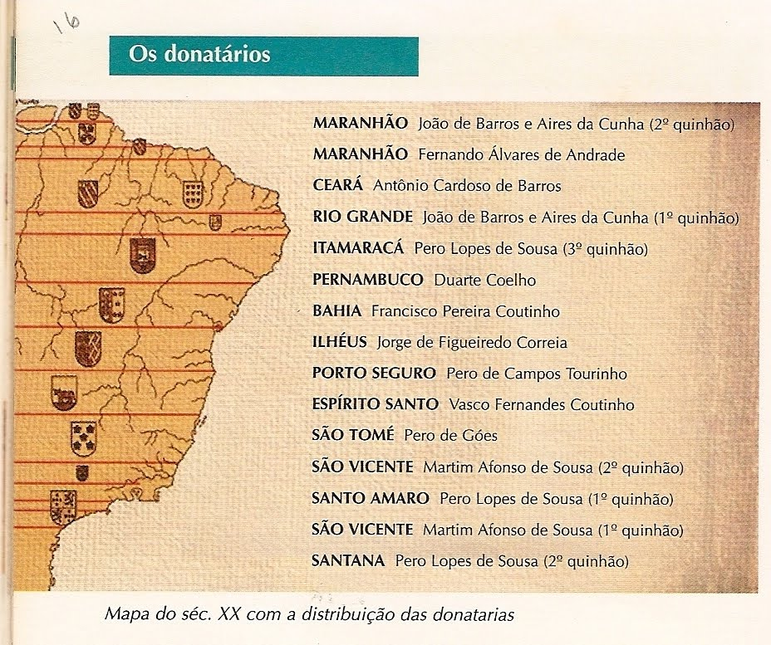
Como o território era enorme, a Coroa portuguesa dividiu-o em 15 capitanias, indo do litoral até a linha de Tordesilhas. Em seguida, o rei doou as capitanias a pessoas chamadas donatários, que deviam, com seu próprio dinheiro, colonizar e defender as terras recebidas. A doação foi feita por meio de cartas, chamadas cartas de doação, e as capitanias eram hereditárias, isto é, passavam de pai para filho.
Todo o lucro da produção da terra pertencia aos donatários. Os donatários tinham poderes para governar a sua capitania. Podiam até doar lotes de suas terras – as sesmarias- a outras pessoas. Em troca deveriam pagar impostos ao rei de Portugal.
Escolhidos os donatários, o rei julgou resolvido o problema. Mas o sistema de capitanias, que fora bem sucedido nas ilhas dos Açores e da Madeira, falhou no Brasil, de modo geral. As distâncias eram enormes, as comunicações eram difíceis não só entre as várias capitanias como com Portugal. Além disso, houve falta de dinheiro e de gente para trabalhar. As terras não eram igualmente férteis; algumas plantações não prosperaram. Ataques de franceses e de índios hostis destruíram muito do trabalho feito. Alguns donatários não tiveram bastante interesse por suas capitanias, outros nem chegaram até aqui. Além do mais, navios trazendo ajuda foram a pique.
Apesar de todos os contratempos, a experiência com as capitanias hereditárias deu alguns resultados positivos.
Duas, entre as quinze capitanias, progrediram: Pernambuco e São Vicente. Ambas encontravam condições favoráveis, desenvolveram boas plantações de cana e construíram engenhos de fazer açúcar. Ambas tiveram homens de pulso para dirigi-las e contaram com a ajuda de índios amigos na luta contra índios inimigos. Nelas se formaram dois núcleos importantes: Olinda ao norte, São Vicente, ao sul.

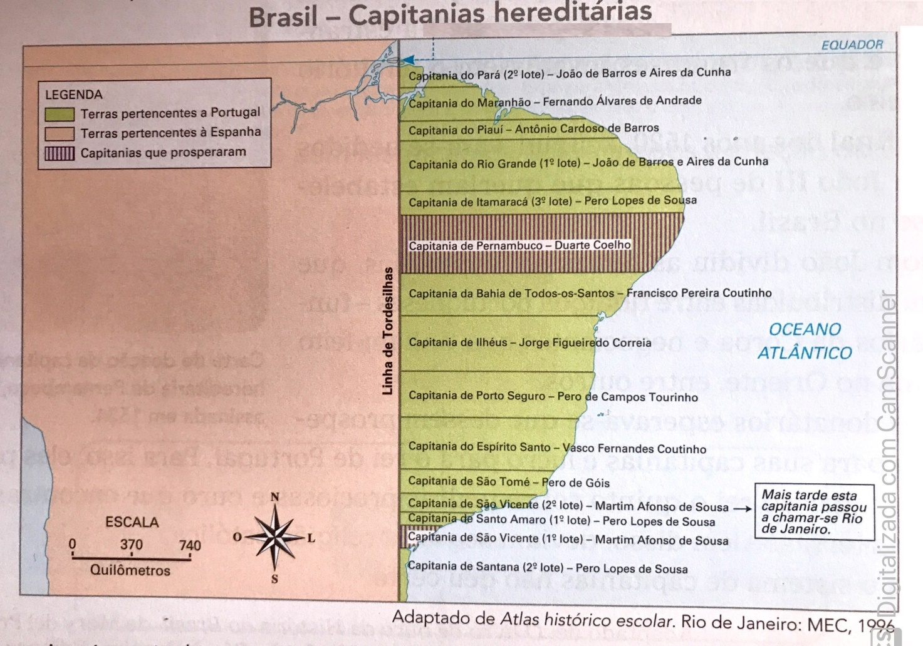

- Complete a cruzadinha:

- Pedaços de terra divididos em grandes lotes pelo rei de Portugal.

- As terras divididas pelo rei português foram divididas em _______ partes.

- As pessoas que receberam as terras de Portugal eram chamadas de ______.

- Uma das capitanias que deu certo foi a capitania de ______.

- Produto de luxo na Europa em meados do século XV e cultivado por Portugal.
 |  |  |  | 4.
 | 1.
2. |  |  |  |  |  |  |  |  | 5.
 |  | 3.

- Por que as capitanias eram chamadas de hereditárias?

- Qual era a função dos donatários?

- Explique por que as capitanias hereditárias não foram bem sucedidas no Brasil.

- Por que, diferentemente das outras, 2 capitanias tiveram sucesso? Quais eram essas capitanias?

- Os contornos do nosso país, tal como o vemos hoje em um mapa, não foram sempre os mesmos. Observe:
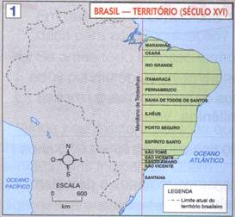

Para melhor ocupar sua colônia sul-americana, o governo português resolveu dividi-la em grandes faixas de terra, que foram chamadas de capitanias.

- Em uma folha anexa, desenhe o mapa do Brasil do séc. XVI.
- Liste as capitanias e seus representantes.
- Compare o mapa do Brasil do século XVI com o mapa do século XXI.
- Observe os contornos. O que mudou?
- Registre todas as descobertas aqui.

